Приложение № 5
к Порядку проведения и проверки ИС(ИИ)
на территории Воронежской области

Техническая схема обеспечения проведения

итогового сочинения (изложения)

Настоящая техническая схема обеспечения проведения ИС(ИИ) содержит описание:
- требований к программно-аппаратному обеспечению на региональном, муниципальном уровнях и на уровне образовательных организаций;
- архитектуры и состава программного обеспечения на региональном, муниципальном уровнях и на уровне образовательных организаций;
- материально-технического оснащения на региональном, муниципальном уровнях и уровне образовательных организаций.
- мест печати бланков, сканирования бланков и проверки ИС(ИИ).

1. Архитектура и состав программного обеспечения
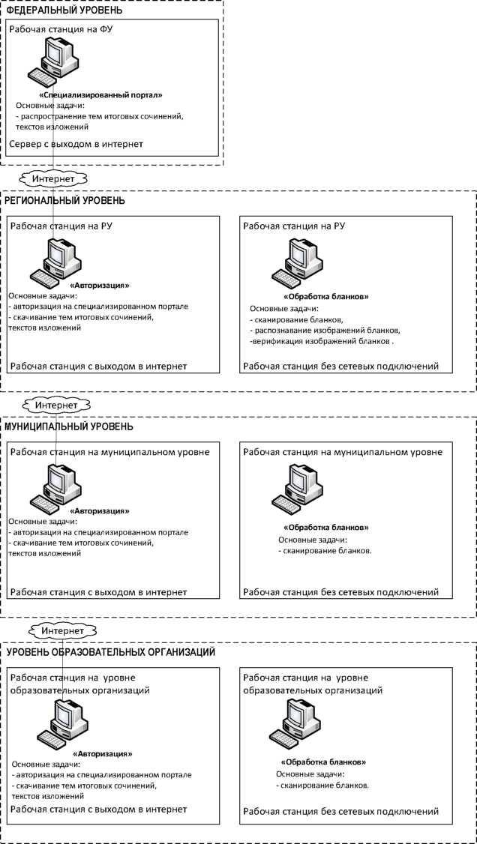
Рисунок 1 – Архитектура и состав ПО
Схема программного обеспечения (далее – ПО), используемого для проведения ИС(ИИ), приведена на рисунке (см. Рисунок 1).

Требования к техническому и программному оснащению
рабочих станций

Региональный уровень
В таблице 1 приведены требования к оборудованию, которое должно входить в состав рабочей станции на региональном уровне.

Таблица 1
Компонент | Конфигурация
Рабочая станция в РЦОИ | Наличие стабильного канала связи с выходом в сеть «Интернет» (для станции авторизации).  Рабочая станция должна иметь устройство резервного копирования; внешний интерфейс: USB 2.0.  Дополнительных специальных требований к рабочей станции не предъявляется.
Лазерный принтер | Формат: А4.  Скорость черно-белой печати (обычный режим,A4): 30 стр./мин. Качество черно-белой печати (режим наилучшего качества): не менее 600 x 600 точек на дюйм  Технология печати: лазерная
Сканер | Функция отсечения красного цвета TWAIN-совместимый сканер. Область сканирования: А4  Сканирование с разрешением 300 dpi
Ксерокс | Специальные требования не предъявляются

В Таблице 2 приведены требования к аппаратному обеспечению рабочей станции на региональном уровне.

Таблица 2
Компонент | Конфигурация
Центральный процессор | Рекомендуется Intel Pentium 4 2,4 ГГц, но не менее рекомендуемого для установленной ОС
Оперативная память | Рекомендуемая: 2 Gb  Минимальная: 1 Gb
Дисковая подсистема | SATA (IDE), свободного места не менее 10 Gb
Внешние интерфейсы и накопители | Устройство резервного копирования: ATAPI CD-RW Внешний интерфейс: USB 2.0
Видеоадаптер | Встроен в чипсет материнской платы, производительность не менее рекомендуемой для установленной ОС
Клавиатура | Присутствует
Мышь | Присутствует
Монитор | SVGA разрешение не менее 1024 px по горизонтали Рекомендуемое разрешение: 1280x1024
Сетевая плата | Ethernet 10/100 Мбит

В Таблице 3 приведены требования к конфигурации программного обеспечения рабочей станции на региональном уровне.
Таблица 3
Компонент | Конфигурация
Серверная операционная система | Серверная ОС семейства Windows не ниже Server 2008
СУБД | СУБД «SQL Server 2008 R2» с пакетом обновления 3 (SP3) - «SQL Server 2014»
Операционная система | Windows 7 и выше
Дополнительное ПО | Microsoft .NET Framework 3.5 и выше
Интернет браузер | Любой из браузеров:  - Mozilla Firefox, версия не ниже 3,  - Google Chrome, версия не ниже 18,  - Opera, версия не ниже 12,  - Microsoft Internet Explorer, версия не ниже 8
ПО для сканирования | Специализированное ПО, обеспечивающее сканирование бланков итоговых сочинений
ПО для распознавания | Специализированное ПО, обеспечивающее распознавание изображений бланков итоговых сочинений
ПО для верификации | Специализированное ПО для проверки и коррекциирезультатов распознавания изображений бланков итоговых сочинений

Муниципальный уровень
В Таблице 4 приведены требования к оборудованию, которое должно входить в состав рабочей станции на муниципальном уровне

Таблица 4
Компонент | Конфигурация
Рабочая станция на муниципальном уровне | Наличие стабильного канала связи с выходом в сеть  «Интернет» (кроме станции обработки бланков).  Рабочая станция должна иметь устройство резервного копирования; внешний интерфейс: USB2.0.  Дополнительных специальных требований к рабочей станции не предъявляется
Лазерный принтер | Формат: А4.  Скорость черно-белой печати (обычный режим, A4):30 стр./мин.  Качество черно-белой печати (режим наилучшего качества): не менее 600 x 600 точек на дюйм  Технология печати: лазерная
Сканер | Функция отсечения красного цвета TWAIN-совместимый сканер Область сканирования: А4  Сканирование с разрешением 300 dpi
Ксерокс | Специальные требования не предъявляются

В Таблице 5 приведены требования к аппаратному обеспечению на муниципальном уровне.

Таблица 5
Компонент | Конфигурация
Центральный процессор | Рекомендуется Intel Pentium 4 2,4 ГГц, но не менее рекомендуемого для установленной ОС
Оперативная память | Рекомендуемая: 2 Gb  Минимальная: 1 Gb
Дисковая подсистема | SATA (IDE), свободного места не менее 1 Gb
Внешние интерфейсы и Накопители | Устройство резервного копирования: ATAPI CD-RW Внешний интерфейс: USB 2.0
Видеоадаптер | Встроен в чипсет материнской платы производительность не менее рекомендуемой для установленной ОС
Клавиатура | Присутствует
Мышь | Присутствует
Монитор | SVGA разрешение не менее 1024px по горизонтали. Рекомендуемое разрешение: 1280x1024
Сетевая плата | Ethernet 10/100 Мбит

В Таблице 6 приведены требования к конфигурации программного обеспечения рабочей станции на муниципальном уровне.

Таблица 6
Компонент | Конфигурация
Операционная система | Windows 7 и выше
Дополнительное ПО | Microsoft .NET Framework 3.5 и выше
Интернет браузер | Любой из браузеров:  - Mozilla Firefox, версия не ниже 3,  - Google Chrome, версия не ниже 18,  - Opera, версия не ниже 12,  - Microsoft Internet Explorer, версия не ниже 8
ПО для сканирования | Специализированное ПО, обеспечивающее сканирование бланков итоговых сочинений

Уровень образовательных организаций
В Таблице 7 приведены требования к оборудованию, которое должно входить в состав рабочей станции на уровне образовательных организаций.

Таблица 7
Компонент | Конфигурация
Рабочая станция на уровне образовательных организаций | Наличие стабильного канала связи с выходом в сеть «Интернет».  Рабочая станция должна иметь устройство резервного копирования; внешний интерфейс: USB 2.0.  Дополнительных специальных требований к рабочей станции не предъявляется
Лазерный принтер | Формат: А4.  Скорость черно-белой печати (обычный режим, A4):30 стр./мин.  Качество черно-белой печати (режим наилучшегокачества): не менее 600 x 600 точек на дюйм  Технология печати: лазерная
Сканер | Функция отсечения красного цвета  TWAIN-совместимый сканер Область сканирования: А4  Сканирование с разрешением 300 dpi
Ксерокс | Специальных требований не предъявляется

В Таблице 8 приведены требования к аппаратному обеспечению рабочей станции на уровне образовательных организаций.

Таблица 8
Компонент | Конфигурация
Центральный процессор | Рекомендуется Intel Pentium 4 2,4 ГГц, но не менее рекомендуемого для установленной ОС
Оперативная память | Рекомендуемая: 2 Gb  Минимальная: 1 Gb
Дисковая подсистема | SATA (IDE), свободного места не менее 1 Gb
Внешние интерфейсы и накопители | Устройство резервного копирования: ATAPI CD-RW Внешний интерфейс: USB 2.0
Видеоадаптер | Встроен в чипсет материнской платы производительность не менее рекомендуемой для установленной ОС
Клавиатура | Присутствует
Мышь | Присутствует
Монитор | SVGA разрешение не менее 1024px по горизонтали. Рекомендуемое разрешение: 1280x1024
Сетевая плата | Ethernet 10/100 Мбит
Система бесперебойного питания (рекомендуется) | Выходная мощность, соответствующая потребляемой мощности подключённой рабочей станции.  Время работы при полной нагрузке: не менее 15 мин.

В Таблице 9 приведены требования к конфигурации программного обеспечения на уровне образовательных организаций.

Таблица 9
Компонент | Конфигурация
Операционная система | Windows 7 и выше
Дополнительное ПО | Microsoft .NET Framework 3.5 и выше
Интернет браузер | Любой из браузеров:  - Mozilla Firefox, версия не ниже 3,  - Google Chrome, версия не ниже 18,  - Opera, версия не ниже 12,  - Microsoft Internet Explorer, версия не ниже 8
ПО для сканирования | Специализированное ПО, обеспечивающее сканирование бланков итоговых сочинений

Требования к техническому и программному оснащению
сервера публикации бланков

В данном разделе указаны требования к техническому и программному оснащению сервера публикации бланков с учетом размещения на серверы бланков итогового сочинения (изложения), а также бланков ЕГЭ.
Основным параметром, который определяет требования к серверу, является количество участников в регионе.
Основными критичными факторами являются:
- пропускная способность канала;
- скорость работы дисковой системы сервера.

В Таблице 10 приведены требования к конфигурации сервера исходя из количества участников экзаменов в регионе.

Таблица 10
Количество участников,  тыс. чел.  Параметры | 10 | 20 | 50
Процессор | 4 ядра от 2 Ггц |  | 8 ядер от 2 Ггц
RAM | от 8 Гб |  | от 16 Гб
Пропускная способность канала | 100 Мбит/с | 200 Мбит/с | 500 Мбит/с
Жесткий диск:
Рекомендованный RAID | RAID-0  4 диска | RAID-0  8 дисков | RAID-0  10 дисков
Объем данных, ГБ | 200 | 400 | 1 000

В Таблице 11 приведены требования к системному программному обеспечению сервера и настройке сервера.

Таблица 11
Параметр | Значение
Операционная система | Windows 2008 Server с последними Обновлениями
Web сервер | IIS 6.0+
Поддерживаемые протоколы | http
Поддержка https | не требуется
Поддержка ftp | не требуется
Аутентификация и авторизация пользователей | нет
Параметр | Значение
Анонимный доступ | да
Внешний статический IP адрес | да
Сервер СУБД | нет

Требования к материальному оснащению

На региональном, муниципальном уровнях и уровне образовательных организаций должно быть подготовлено необходимое количество бумаги формата А4, определяемое из расчета не менее 4 листов на каждого участника итогового сочинения (изложения) (при этом количество листов необходимо увеличить в 2 раза, если на принтере возможна только односторонняя печать) и не менее 3 листов для копирования бланка регистрации и бланков записи (для осуществления проверки и оценивания итогового сочинения (изложения). Также необходимо предусмотреть резервное количество листов на случай порчи бланков итогового сочинения (изложения), а также на случай выдачи еще одного бланка записи дополнительно (далее – дополнительный бланк записи) по запросу участника итогового сочинения (изложения).
Копирование бланков записи итогового сочинения (изложения) при нехватке распечатанных бланков записи итогового сочинения (изложения) в местах проведения итогового сочинения (изложения) запрещено, так как все бланки имеют уникальный код работы и распечатываются посредством специализированного программного обеспечения.
В целях осуществления проверки и оценивания итогового сочинения (изложения) комиссии по проверке итогового сочинения (изложения) в образовательных организациях обеспечиваются необходимыми техническими средствами (ксерокс, сканер, компьютер с возможностью выхода в сеть «Интернет» и др.).

